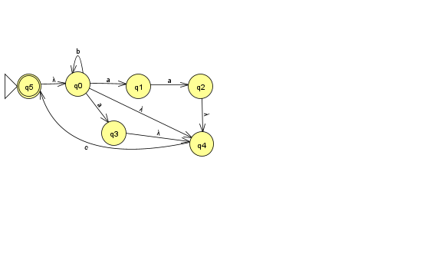
Esercizio 1. Dato l’ε-NFA a fianco trasformarlo in DFA utilizzando la trasformazione vista a lezione (cioè quella definita nel libro di testo).

Esercizio 2. Definire (direttamente, senza fare trasformazioni) un’espressione regolare E tale che L(E) = L(A), dove A è l’ε-NFA a fianco (lo stesso dell’Esercizio 1).
Rispondere inoltre alle seguenti domande motivando la risposta. L(E) contiene stringhe in cui non appare il simbolo “a”? E’ vero che L(b*) ⊆ L(E)? E’ vero che L(c*) ⊆ L(E)?

Esercizio 3. Si consideri il linguaggio L_{es} su alfabeto {a,b,c} delle stringhe {b^{n}(ac)^{n} | n ≥ 0}. Esempi di stringhe appartenenti ad L_{es} sono: ε, bac, bbacac, bbbacacac. Esempi di stringhe non in L_{es} sono: b, c, ac, ba, acb. Costruire un automa a pila che riconosca L_{es} per pila vuota.

Esercizio 4. Si consideri il linguaggio L_{es} su alfabeto {a,b,c} delle stringhe {b^{n}L^{n} | n ≥ 0}, dove L={c,ac,aac} (si ricorda che le stringhe di L^{n} sono la concatenazione di qualsiasi n stringhe di L, es. “caacac” è una stringa di L³). Esempi di stringhe appartenenti ad L_{es} sono: ε, bc, bbcac, bbbccc, baac, bbbacaacac. Esempi di stringhe non in L_{es} sono: b, c, ba, cb, bcc, aac. Classificare il linguaggio L_{es} dicendo se è un linguaggio regolare, libero, ricorsivo, ricorsivamente enumerabile, o nemmeno ricorsivamente enumerabile.

Esercizio 5. Si considerino gli automi (LTS) descritti, tramite algebra di processi, da:
U = (login -> username -> password -> (notifyOk -> connect -> Stop | notifyFail -> U) ).
W = (username -> fwdUsername -> (ok -> notifyOk -> connect -> W | fail -> notifyFail -> W) ).
I = (fwdUsername -> password -> check -> (ok -> I | fail -> I) ).
||OpenIdProtocol=(U||W||I). Si disegnino gli automi (LTS) “U”, “W” e “I”, dando nomi agli stati, e la loro composizione “||OpenIdProtocol”.

Esercizio 6. Si consideri la seguente grammatica con variabile iniziale S:
S → BdS | bA A → aA | ε B → dSB | cA
Dire se si tratta o meno di grammatica di tipo LL(1) presentando la corrispondente tabella di parsing. Mostrare le modalità di costruzione della tabella.

